- BÖLÜM: Kimyasal Tepkimelerde Hız
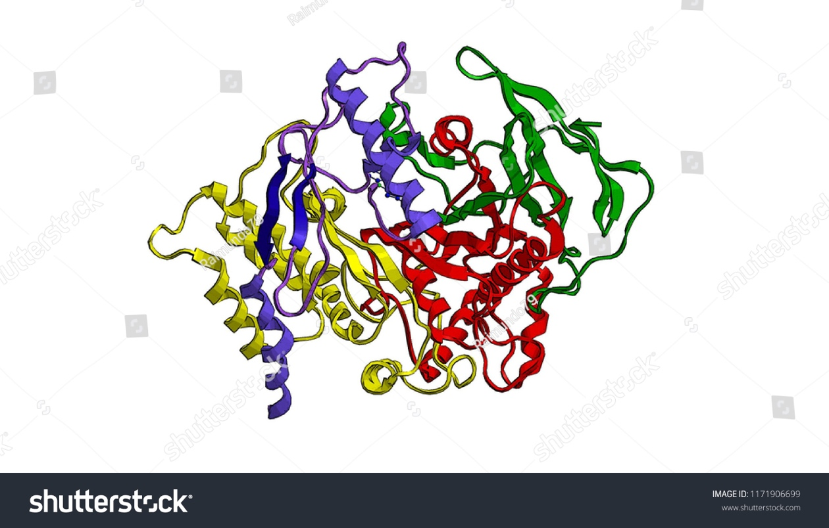
Shutter ID: 1171906699
Bir dilim ekmek yediğimizde ya da bir meyve tükettiğimizde, bu besinlerin içindeki büyük ve karmaşık moleküller kısa sürede vücudumuz tarafından kullanılabilir hâle gelir. Oysa bu tür kimyasal dönüşümler, laboratuvar koşullarında oldukça uzun sürede gerçekleşebilecek tepkimelerdir. Peki insan vücudu bu kadar karmaşık süreçleri nasıl bu kadar hızlı ve düzenli bir şekilde gerçekleştirebiliyor? Bu sorunun cevabı, “enzim” adı verilen özel proteinlerde saklıdır. Enzimler, kimyasal tepkimeleri hızlandıran biyolojik katalizörlerdir. Örneğin tükürükte bulunan amilaz enzimi, ağızda nişastanın parçalanmasını başlatır. Sindirim sisteminde görev yapan farklı enzimler ise besinleri adım adım daha küçük ve kullanılabilir moleküllere dönüştürür. Enzimler olmadan bu süreçler çok daha yavaş ilerler ve yaşam için gerekli enerji kısa sürede sağlanamazdı. Enzimlerin etkisi sadece sindirimle sınırlı değildir. Sinir sisteminde de hayati görevler üstlenen enzimler bulunur. Örneğin asetilkolinesteraz, sinir hücreleri arasında iletişimi sağlayan asetilkolin adlı molekülü çok hızlı bir şekilde parçalayarak sinir uyarısının zamanında sona ermesini sağlar. Eğer bu enzim görevini yapamazsa, sinir sistemi sürekli uyarılmış halde kalabilir ve kas hareketlerinden hayati reflekslere kadar birçok süreç bozulabilir. İlginç olan, enzimlerin tepkimeye giren maddeleri tüketmeden yalnızca tepkime hızını artırmalarıdır. Aynı kimyasal süreç, enzim olmadan çok uzun sürede gerçekleşebilirken, enzimlerin varlığında saniyeler içinde tamamlanabilir. Bu durum, kimyasal tepkimelerin hızının yalnızca maddelerin türüne değil, aynı zamanda bu biyolojik katalizörlerin varlığına da bağlı olduğunu gösterir. İşte kimyasal kinetik, bu görünmez hızlandırıcıların yaşam içindeki kritik rolünü anlamamızı sağlar. Bu bölümde, tepkime hızını etkileyen faktörleri ve enzimlerin bu süreçteki etkisini inceleyeceğiz.

    - Kimyasal Tepkimelerin Gerçekleşmesi İçin Gerekli Şartlar

Günlük yaşamda birçok olay, ilk bakışta kendiliğinden gerçekleşiyormuş gibi görünür. Bir kibrit çöpü kibrite sürtüldüğünde alev alır (Görsel A), demir zamanla paslanır, açıkta bırakılan yemekler zamanla bozulur ve havai fişekler (Görsel B) gökyüzünde renkli ışıklar oluşturur. Buna karşılık, bazı maddeler uzun süre bir arada bulundukları hâlde gözle görülür herhangi bir değişim meydana getirmez. Örneğin, aynı ortamda bulunan bazı maddeler günlerce, hatta aylarca birbirleriyle etkileşime girmeden kalabilir. Bu örnekler, kimyasal değişimlerin yalnızca maddelerin bir araya gelmesine bağlı olmadığını göstermektedir. Bir kimyasal tepkimenin gerçekleşebilmesi için hangi koşulların sağlanması gerekir? Aynı maddeler neden bazı durumlarda tepkime verirken bazı durumlarda değişmeden kalır? Tepkimelerin başlamasında veya hızlanmasında çevresel koşulların nasıl bir etkisi olabilir? Bir etkinlik yaparak bu soruların cevaplarını keşfetmeye ne dersiniz?


Görsel A: Kibritin alev alması Görsel B: Havai fişekler

Analiz ve Keşif Atölyesi 1.5.
- Kimyasal bir tepkimenin oluşum sürecine ilişkin fikirlerinizi yazınız ve sınıf arkadaşlarınızla saygı ve nezaket çerçevesinde tartışınız. Tartışma sırasında düşünce ve izlenimlerinizi etki altında kalmadan ifade ediniz ve etkili iletişim becerilerinizi kullanınız.

………………………………………………………………………………………………………………………………………………………………………………………………………………………………………………………………………………………………

- Günlük hayatta karşılaştığınız yemeklerin bozulması, metallerin paslanması gibi istenmeyen durumları kimyasal tepkimeler ile ilişkilendiriniz. Bu tepkimelerin gerçekleşme şartlarını arkadaşlarınızla tartışarak çözüm üretiniz. Çözüm önerilerinizi oluştururken sorumlu karar verme bilinciyle hareket ediniz, önerilerinizi kendi bilgi ve becerilerinize güvenerek gerekçelendiriniz.

Çözüm Önerileriniz:
………………………………………………………………………………………………………………………………………………………………………………………………………………………………………………………………………………………………

- Tartışma süresince verilen günlük hayatta karşılaşılan kimyasal tepkime örnekleri üzerinden kimyasal bir değişimin gerçekleşme ya da gerçekleşmeme durumuna ilişkin ölçütler belirleyiniz.

………………………………………………………………………………………………………………………………………………………………………………………………………………………………………………………………………………………………

Aşağıda N₂O(g) + NO(g) → N₂(g) + NO₂(g) tepkimesine ait tepkimeyle sonuçlanabilen ve sonuçlanmayan çarpışmalara ait mikro gösterimler verilmiştir. Bu mikro gösterimleri inceleyerek soruları yanıtlayınız.

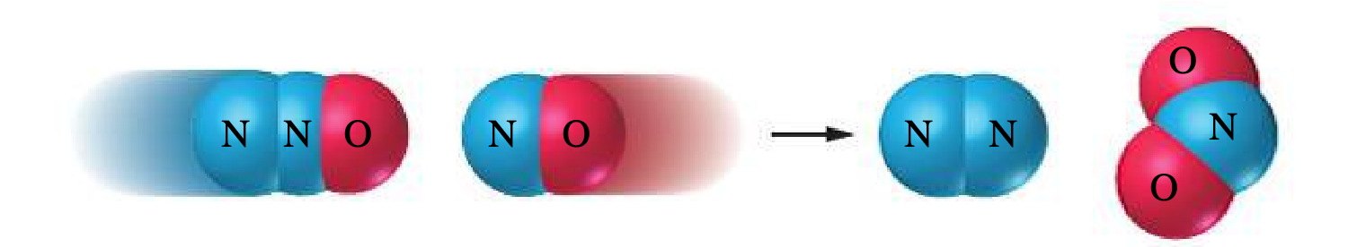
Tepkimeyle sonuçlanabilen çarpışmalar.

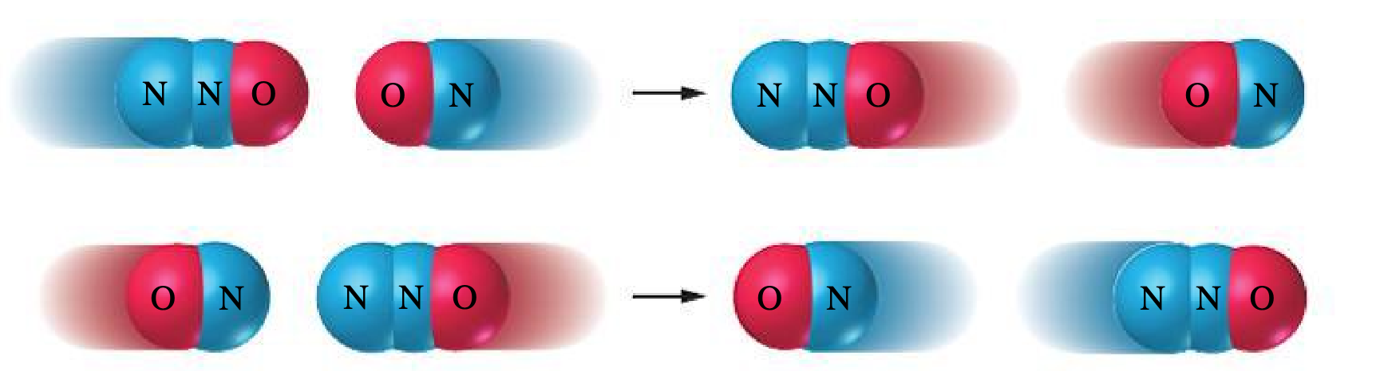

Tepkimeyle sonuçlanmayan çarpışmalar.

NOT: Bu görsellerin aynısını oluşturalım doğrudan bunları kullanmayalım. Görsel için gerekli olan N2 molekülü Kimya 9 sayfa141 de var, N2O, NO ve NO2 moleküllerini ise konuyla beraber atacağım.

- Verilen görsel materyallerden elde ettiğiniz gözlem verilerini kullanarak bir kimyasal tepkimenin gerçekleşebilmesi için gerekli şartlar ile ilgili örüntüler oluşturunuz ve örüntülerinizi yazınız.
………………………………………………………………………………………………………………………………………………………………………………………………………………………………………………………………………………………………

- Kimyasal tepkimelerin gerçekleşme şartlarına yönelik iddialarınızı görsel materyallerden elde ettiğiniz gözlem verilerine dayalı olarak açıklayınız.
………………………………………………………………………………………………………………………………………………………………………………………………………………………………………………………………………………………………

NOT Kâğıdı: Kimya10 sayfa 36 da etkinlik içinde kullandığımız post-it kalıbı
Çarpışma teorisine göre bir kimyasal tepkimenin gerçekleşebilmesi için taneciklerin uygun doğrultuda çarpışmaları ve yeterli enerjiye sahip olmaları gerekir. Tepkimeyle sonuçlanan çarpışmalar etkin çarpışma olarak adlandırılır. Etkin çarpışmanın gerçekleşebilmesi için taneciklerin sahip olması gereken minimum enerji aktivasyon enerjisi (eşik enerjisi) olarak adlandırılır. Bu nedenle her çarpışma tepkimeyle sonuçlanmaz; sadece aktivasyon enerjisini aşan ve uygun doğrultuda gerçekleşen çarpışmalar kimyasal değişime yol açabilir.

- Kimyasal tepkimelerin gerçekleşme şartlarına yönelik yaptığınız açıklamaları desteklemek için çarpışma teorisine ilişkin bilgileri ve sembolik modelleri kullanarak H₂(g) + F₂(g) → 2HF(g) tepkimesine ait tepkimeyle sonuçlanabilecek ve sonuçlanmayacak çarpışmalar için bir model çiziniz.
Modelim

NOT: Modelim kalıbı Kimya9 ve Kimya10 da var oradan alınsın.

- Etkinliğiniz, karekodda yer alan “Dereceli Puanlama Anahtarı” ile öğretmeniniz tarafından değerlendirilecektir.
Karekod alanı: Dereceli Puanlama Anahtarı

Karekodda verilen “Öz Değerlendirme Formu” ile kendinizi değerlendirebilirsiniz.
Karekod alanı: Öz Değerlendirme Formu

Maddeler arasındaki her etkileşim ya da temas kimyasal tepkimeyle sonuçlanmaz. Bir kimyasal tepkimenin gerçekleşebilmesi için taneciklerin belirli şartları sağlaması gerekir. Bu şartlar, çarpışma teorisi ile açıklanabilir. Çarpışma teorisine göre kimyasal tepkimeler, tepkimeye giren maddelerin tanecikleri arasında gerçekleşen çarpışmalar sonucunda meydana gelir. Ancak her çarpışma yeni ürünlerin oluşmasını sağlamaz. Bir çarpışmanın tepkimeyle sonuçlanabilmesi için etkin çarpışma olması gerekir. Etkin çarpışmanın gerçekleşebilmesi için iki temel koşul vardır. Bunlardan birincisi tanecikler yeterli enerjiye sahip olmalıdır. İkincisi tanecikler uygun doğrultuda çarpışmalıdır. Örneğin NO ve O₃ molekülleri arasındaki etkin ve etkin olmayan çarpışmalara ait mikro gösterim Görsel C’de verilmiştir. İki molekül arasında uygun doğrultuda gerçekleşen çarpışma sonucu NO₂ ve O₂ molekülleri oluşmaktadır. Tepkimeyle sonuçlanabilecek çarpışmalarda yeni bağlar oluşturacak atomlar uygun geometride etkileşmelidir.

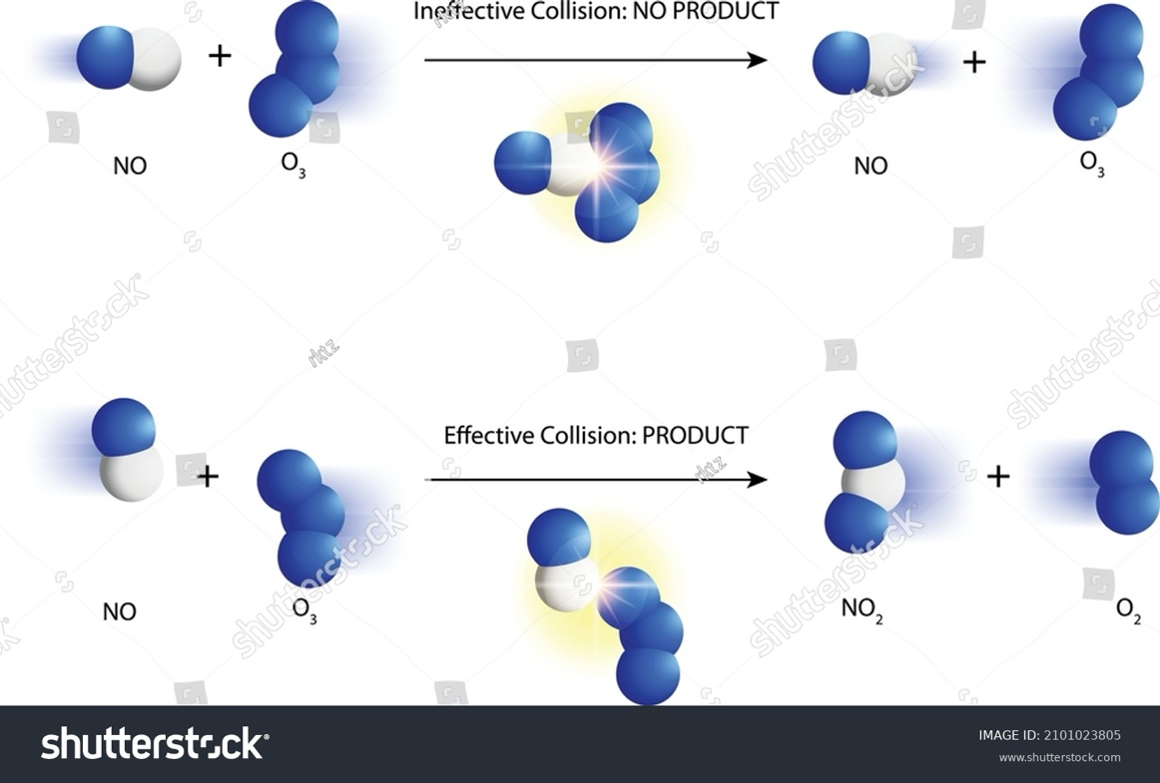

Görsel C: NO ve O₃ tanecikleri arasındaki etkin ve etkin olmayan çarpışmalar
NOT: Yazılar Türkçeye çevrilecek. Ineffective Collision: NO PRODUCT -> Etkin olmayan çarpışma: Ürün oluşmaz, Effective Collision:PRODUCT -> Etkin çarpışma: Ürün oluşur.

Hidrojen (H₂) ve flor (F₂) gazlarının bulunduğu bir ortamda tanecikler sürekli çarpışır. Ancak bu çarpışmaların yalnızca bir kısmı yeterli enerjiye ve uygun yönelime sahiptir. Bu nedenle yalnızca etkin çarpışmalar sonucunda HF molekülü oluşur (Görsel D).

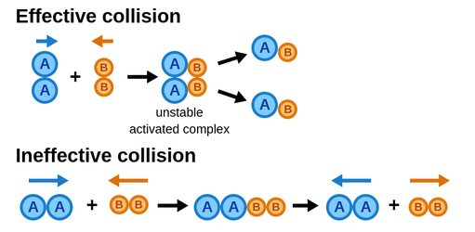

Görsel D: H₂ ve F₂ tanecikleri arasındaki etkin ve etkin olmayan çarpışmalar
NOT: Bu görselin benzeri çizilecek. Bu görseldeki AA yerine F2 molekül modeli, BB yerine H2 molekül modeli kullanılacak. Her iki model Kimya9 sayfa 141 de var, oradan alınsın.

Bir tepkimenin başlayabilmesi için gerekli olan en düşük enerji miktarına aktivasyon enerjisi denir. Aktivasyon enerjisi, tepkimenin gerçekleşmesi için aşılması gereken enerji bariyeri gibidir. Çarpışan taneciklerin sahip olduğu enerji aktivasyon enerjisinden düşükse tepkime gerçekleşmez ve tanecikler birbirlerinden ayrılır. Bu nedenle her çarpışma ürün oluşumuyla sonuçlanmaz. Aktivasyon enerjisinin temsil ettiği bu enerji sınırına eşik enerjisi de denir. Bir çarpışmanın etkin olabilmesi için taneciklerin enerjisinin bu eşik değere ulaşması veya onu aşması gerekir. Ancak tek başına yeterli enerjiye sahip olmak da yeterli değildir. Taneciklerin, bağların kopup yeni bağların oluşmasına uygun bir şekilde yönelmiş olmaları gerekir. Buna uygun doğrultuda çarpışma denir. Yeterli enerjiye sahip olsalar bile uygun doğrultuda gerçekleşmeyen çarpışmalar tepkime oluşturmaz. Çarpışma teorisine göre bir kimyasal tepkimenin gerçekleşebilmesi için taneciklerin hem aktivasyon enerjisini aşacak kadar enerjiye sahip olması hem de uygun doğrultuda çarpışması gerekir. Bu iki koşulu sağlayan çarpışmalar etkin çarpışma olarak adlandırılır ve kimyasal değişime yol açar. Grafik A’da iki farklı sıcaklıkta belli bir kinetik enerjiye sahip taneciklerin oranı gösterilmiştir. Sıcaklık arttıkça taneciklerin hızları ve hızlarındaki dağımlar artar bu nedenle daha geniş alana yayılmış eğriler görülür. Grafikteki taralı alan belli bir sıcaklıkta eşik enerjisini aşan tanecik oranını göstermektedir. T₂ sıcaklığı T₁’den yüksek olduğu için T₂ sıcaklığında eşik enerjisini aşan tanecik oranı daha yüksektir.

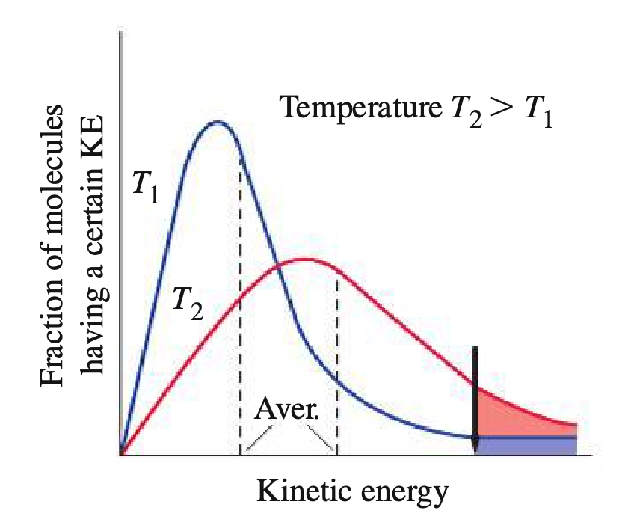
Belirli bir kinetik enerjiye sahip taneciklerin oranı
Ortalama
Kinetik Enerji

Grafik A: Taneciklerin kinetik enerjisindeki dağılım
NOT: Bunun benzeri çizilecek.

Kimyasal tepkimelerin gerçekleşmesi için gerekli olan şartları anlatan videoya ulaşmak için karekodu okutunuz.
Karekod alanı: Video (Kim11.1.5)

NOT: Sıra Sizde1.5.’i ayrı bir dosyaya koyup atıyorum, buraya kopyalayınca formatı bozluyor.

